Universität für Bodenkultur Wien

University of Natural Resources and Life Sciences, Vienna

Information des Senats

zur formalen Abwicklung einer Gastprofessur

Die Bestellung von Gastprofessoren obliegt dem Senat der Universität für Bodenkultur Wien.
Nach den Richtlinien des Senates sind bei der Genehmigung von Gastprofessoren jene Anträge bevorzugt zu behandeln, die Kompetenzen an die BOKU bringen, die intern nicht vorhanden sind. Gastprofessuren sind nicht zur Abdeckung von Pflichtlehrveranstaltungen gedacht, auch regelmäßige Wiederholungen sind nicht erwünscht. In gut begründeten Ausnahmefällen können Gäste zu Lasten des Senatsbudgets auch ein zweites Mal eingeladen werden, allerdings nicht innerhalb von 3 Jahren.

Antragstellung:
Die Antragstellung erfolgt über die Instituts- bzw. Departmentebene. Anträge für Gastprofessuren können bis Ende April des jeweiligen Jahres für das kommende Studienjahr an das Büro des Senats mittels Antragsformular (http://www.boku.ac.at/17419.html?&L=0) gerichtet werden. Anzuschließen sind:

- Begründung für den Antrag aus der Sicht des Antragstellers (Anträge können von wissenschaftlichen Mitarbeitern der BOKU gestellt werden)
- Kurzer Lebenslauf des Gastes mit besondere Beachtung des wissenschaftlichen Werdeganges und des derzeitigen Arbeitsgebietes
- Stellungnahme des Departmentleiters
- Bei nicht habilitierten KandidatInnen: Bestätigung der Habilitations-Äquivalenz mittels Formular.

Vor Beginn der Lehrveranstaltung:
Der bewilligte Antrag aus dem Senat wird der Personalabteilung übermittelt. Hier erfolgt die Eingabe in SAP erst dann kann die Lehrveranstaltung in Boku-Online angekündigt werden (Zuständigkeit im Zentrum für Lehre (Zuständigkeit: Teresa Trawöger: teresa.trawoeger@boku.ac.at) .

Nach erfolgter Anreise des/der Gastprofessor/professorin:
Vom Institut erfolgt die Meldung, dass der/die Gastprofessor*in die Tätigkeit beginnt. Von der Personalabteilung wird der Angestelltenvertrag ausgestellt (sandra.pauzenberger@boku.ac.at) und die Meldung an den Sozialversicherungsträger (BVA) durchgeführt.

Spesenvergütung/Honorar:
Die Lehrtätigkeit des Gastprofessors wird pro Semesterwochenstunde vergütet. Das Pauschalentgelt pro Semesterwochenstunde beträgt € 1000,- zuzüglich von € 50,- Aufenthaltskosten pro Tag für maximal 7 Tage pro Semesterwochenstunde Lehrverpflichtung. Die maximal mögliche Beauftragung sind 4 Semesterstunden mit maximal 28 Aufenthaltstagen.
Reisekosten sind gegen Originalbelege über die Personalabteilung abzurechnen. Maximal werden refundiert: € 400,- im europäischen Raum, € 1000,- weltweit. Die tatsächlichen Aufwendungen sind steuerfrei

Für die Auszahlung des Pauschalgehaltes ist erforderlich:
Bankverbindung (IBAN oder BLZ und Kto.Nr. Name der Bank bzw. Filiale und genaue Adresse), Originalbelege der Reisekosten (Flugticket/Bahnkarte etc.) diese werden ohne Abzüge refundiert. Bitte verwenden Sie für Ihre Angaben das Formular „Vergütung für Gastprofessoren“ (siehe http://www.boku.ac.at/fileadmin/data/H01000/H10220/Anlagen/allgemeines/Gastprofessoren/Verg%C3%BCtung_f%C3%BCr_Gastprofessoren.pdf)

Informationen zum Steuerrecht:
Für Gastprofessoren/innen in Österreich gilt eine Lohnsteuerbefreiung bis max. € 2000,- wenn Österreich mit dem Heimatland ein Doppelbesteuerungsabkommen unterzeichnet hat. Es gilt jedoch volle Sozialversicherungspflicht!
Für Aufenthaltskosten in Österreich gilt nach RGV max. € 26,40 als Lohnsteuer- und SV-frei. Die Differenz auf die pauschalierten € 50,-- sind voll SV und Lohnsteuerpflichtig.
Eine SV-Befreiung gilt nur für Deutsche Staatsbürger welche vor Antritt der Lehrveranstaltung in Österreich mit dem Formular E 101/DE eine ununterbrochene Kranken- Unfall- und Pensionsversicherung in Deutschland nachweisen.

Alle Auszahlungen an den/die Gastprofessor/in erfolgen ausnahmslos im Nachhinein durch die Personalabteilung.

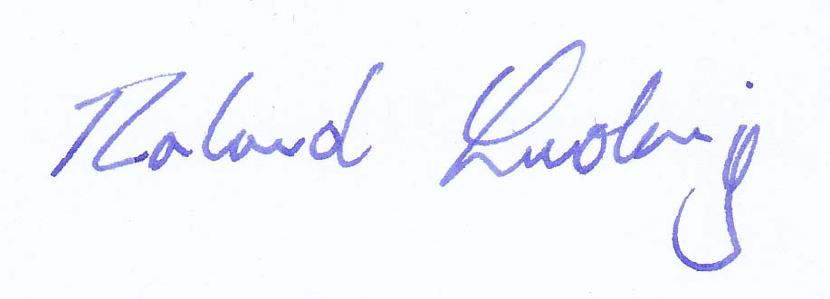
Der Vorsitzende des Senats
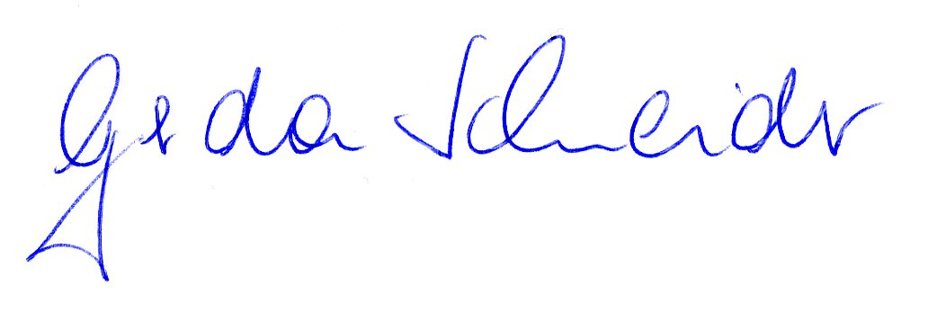

Assoc.-Prof. DI Dr. Roland LUDWIG

